# REQUERIMIENTOS DE IMÁGENES PARA SOFTWARE DE AUTOCLAVE HORIZONTAL JPINGLOBAL 110L

El software de la autoclave horizontal de 110L está diseñado para programar, monitorear y controlar todas las funciones y variables que influyen en un ciclo de esterilización.

En una autoclave es posible realizar distintos ciclos de esterilización dependiendo del material o la carga que se desea esterilizar. Para este equipo en específico se va a manejar cuatro (4) ciclos fijos y uno configurable (Libre).

A continuación se describen las pantallas que aparecen a lo largo del software, iniciando desde la pantalla de bienvenida y finalizando en la pantalla de funcionamiento. Vale la pena mencionar que la resolución del Display utilizado es de 800X480px.

1. **Pantalla de Bienvenida.**

Esta pantalla como su nombre lo indica, es la primera visualización que tiene el cliente con el equipo al momento de encenderlo. Inicialmente está planteada la siguiente Pantalla.

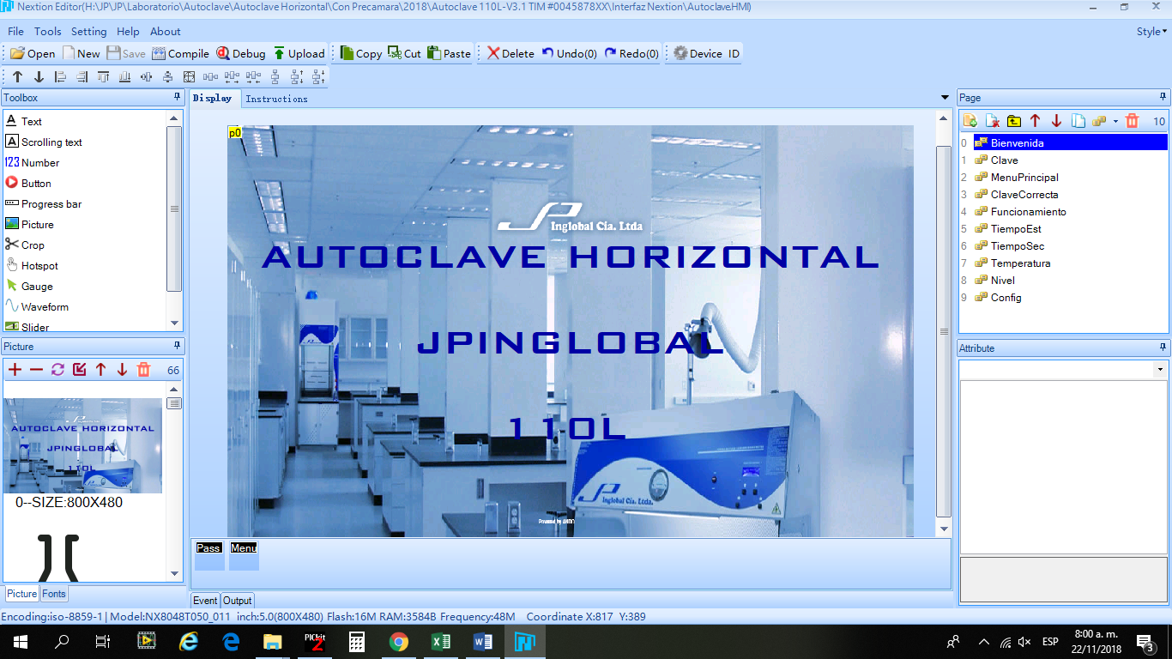

En esta pantalla tanto la imagen como el texto es estático, por lo cual se requiere que sea una imagen completa de 800X480px.

1. **Pantalla de Contraseña de ingreso**

En esta pantalla el usuario debe ingresar la contraseña configurada para poder utilizar el equipo. Esta misma pantalla se utilizara en otros dos menus del equipo, en el cual cambiara únicamente el texto “t1” pasando de Ingrese Contraseña a Contraseña Nueva. Ademas como se aprecia en la imagen esta pantalla cuenta con 13 botones que van desde “b0” hasta “b12”. Los botones de “b0” hasta “b11” tienen una resolución de 128X128px y el botón “b12” tiene una resolución de 64X64px. El cuadro de texto donde se visualiza la contraseña (“t0”) que se está ingresando tiene un tamaño de 603X131px.

Lo que se busca es que cuando se oprima algún botón se vea el efecto de que se oprime la tecla.

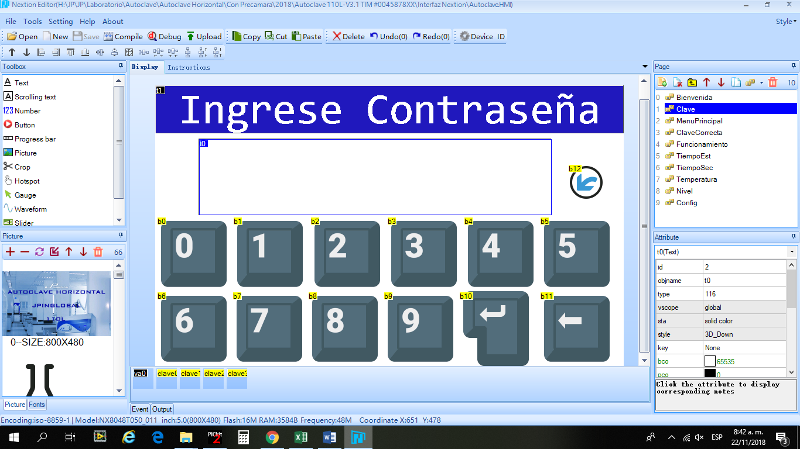

1. **Pantalla de Menu Principal y Ciclo Libre**

En esta pantalla se pueden seleccionar los diferentes ciclos de esterilización del equipo y entrar a menus de configuraciones y/o ajustes de parámetros del equipo. Además este mismo formato de pantalla se va a utilizar para programar el ciclo “Libre”.

Los ciclos de esterilización y otras opciones que se ven en este menú son:

* **Ciclo de esterilización “Plástico”.**
* **Ciclo de esterilización “Instrumental”.**
* **Ciclo de esterilización “Líquidos A”.**
* **Ciclo de esterilización “Líquidos B”.**
* **Ciclo de esterilización “Libre”.**
* **Test de Componentes.**
* **Configuración de Hora y Fecha.**
* **Cambio de Contraseña.**
* **Tiempo de Esterilización.**
* **Tiempo de Secado.**
* **Temperatura.**
* **Nivel de desfogue.**
* **Iniciar Ciclo.**
* Configuración de Parámetros.
* Regresar

De lo mencionado anteriormente, lo que está en negrita requiere las imágenes en dos tamaños diferentes en 128X128px y en 64X64pX, esto debido a que cuando se va desplazando por el menú con los botones “b1” y/o “b2” estas imágenes se desplazan pasando a tener un tamaño mayor o menor dependiendo el caso. Los que no están en negrita son las dos imágenes que se ven en los extremos superiores de la pantalla las cuales son estáticas. Los botones “b1” y “b2” utilizados para navegar en el menú tienen un tamaño de 79X420px. El texto superior “t1” tiene un tamaño de 800X30px, este texto es fijo, el texto inferior “t0” tiene un tamaño de 800X30px, este texto es dinámico. El texto donde aparece el ciclo o menú indicado “t2” tiene un tamaño de 488X51px, este texto es dinámico.

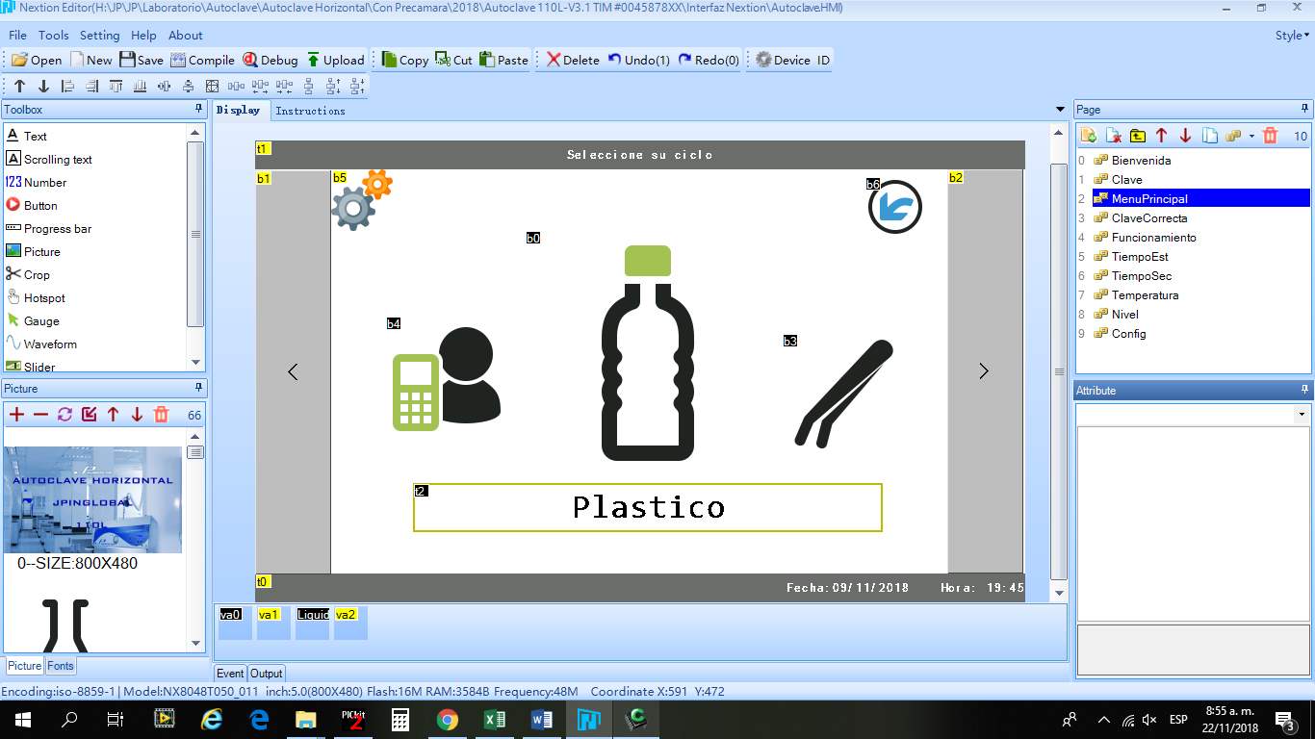

1. **Pantalla de Mensaje de Ingreso de Clave**

En esta pantalla se puede dejar o bien que el texto sea dinámico o que existan dos imágenes con un texto fijo que indiquen si la clave ingresada fue correcta o incorrecta.

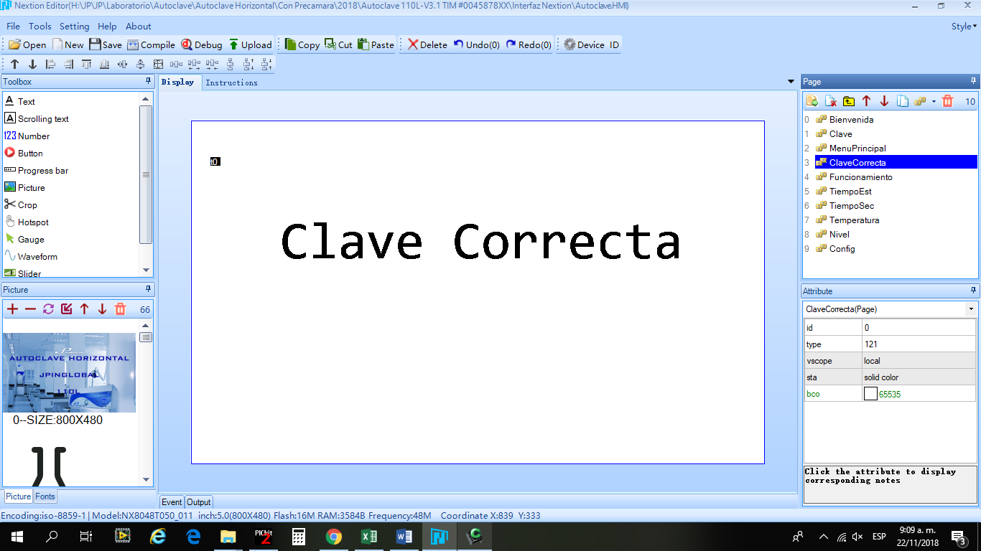

1. **Pantalla de tiempo de esterilización**

En esta pantalla se configura el tiempo de esterilización deseado para el ciclo “Libre”.

El texto “t1” es fijo y la dimensión es de 800X30px.

El texto “t0” es dinámico y la dimensión es de 800X30px.

El botón “b5” es fijo y la dimensión es de 64X64px.

La imagen de “t2” es fija y la dimensión es de 256X256px.

El texto “t3” y “t5” son dinámicos y el tamaño es 194X191px.

Los botones “b0” y “b1” son fijos y el tamaño es 390X72px.

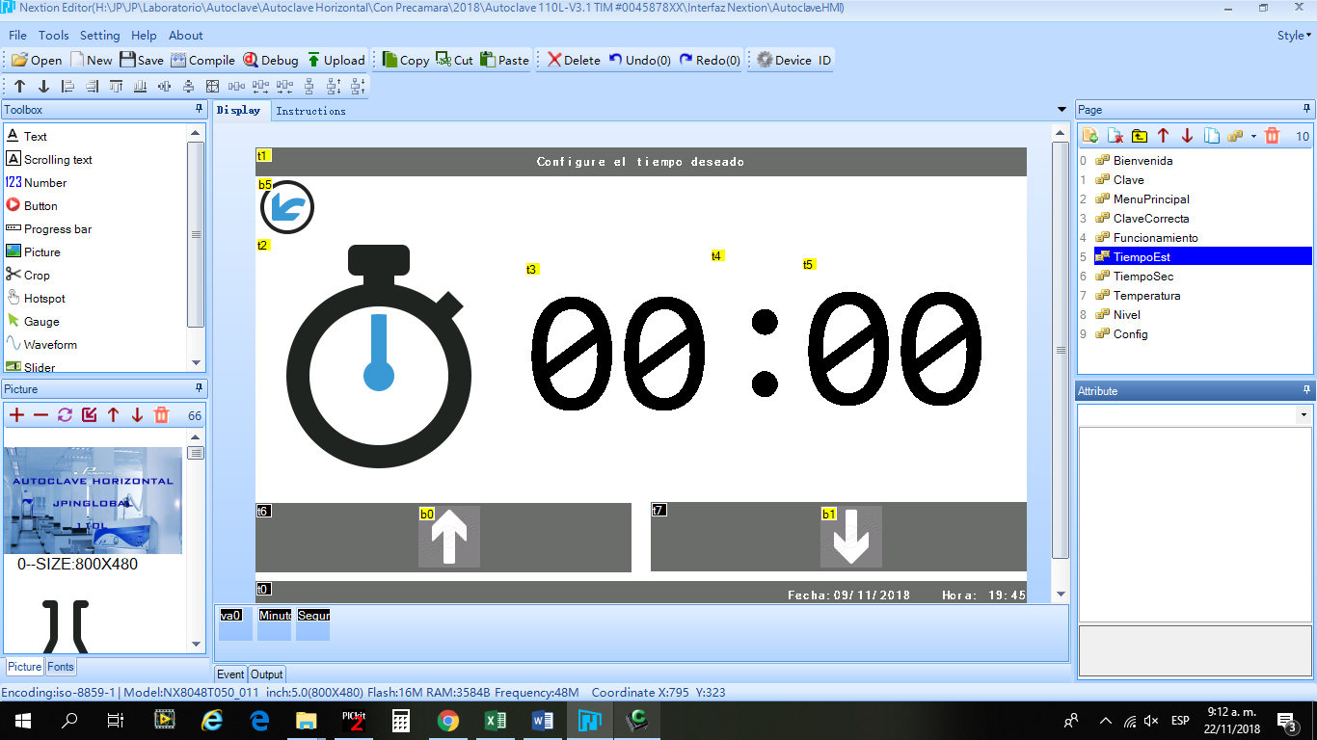

1. **Pantalla de tiempo de secado**

En esta pantalla se configura el tiempo de secado deseado para el ciclo “Libre”.

El texto “t1” es fijo y la dimensión es de 800X30px.

El texto “t0” es dinámico y la dimensión es de 800X30px.

El botón “b5” es fijo y la dimensión es de 64X64px.

La imagen de “t2” es fija y la dimensión es de 256X256px.

El texto “t3” y “t5” son dinámicos y el tamaño es 194X191px.

Los botones “b0” y “b1” son fijos y el tamaño es 390X72px.

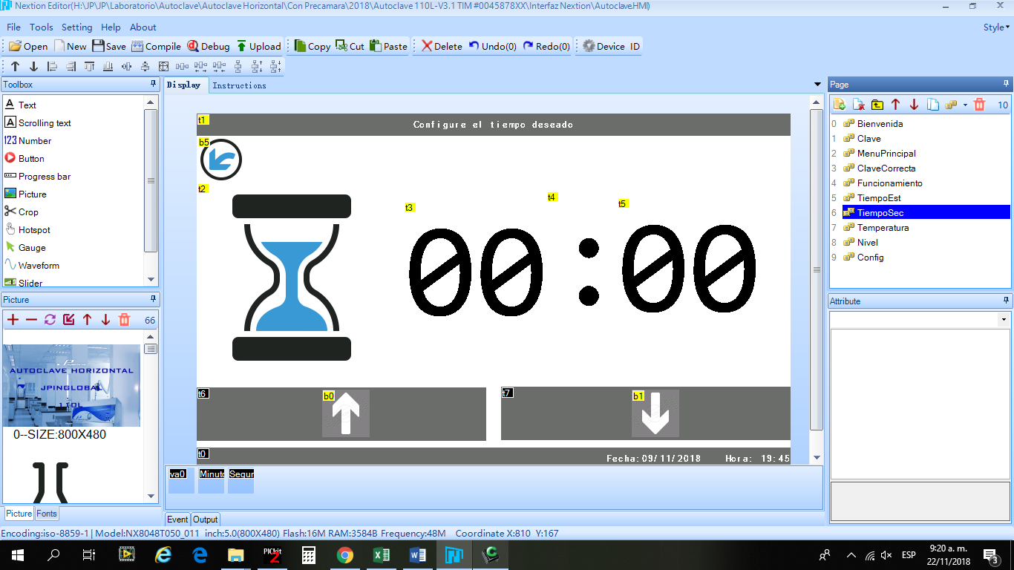

1. **Pantalla de Temperatura**

En esta pantalla se configura la temperatura deseada para el ciclo “Libre”.

El texto “t1” es fijo y la dimensión es de 800X30px.

El texto “t0” es dinámico y la dimensión es de 800X30px.

El botón “b5” es fijo y la dimensión es de 64X64px.

La imagen de “t2” es fija y la dimensión es de 256X256px.

El texto “t3” es dinámico y el tamaño es 290X191px.

El texto “t4” es fijo y el tamaño es 195X191px

Los botones “b0” y “b1” son fijos y el tamaño es 390X72px.

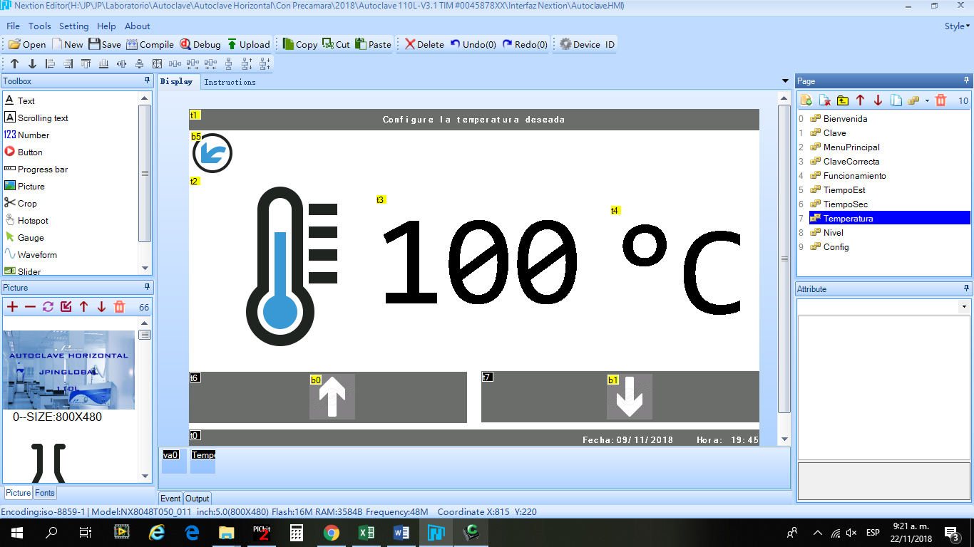

1. **Pantalla de Nivel de Desfogue**

En esta pantalla se configura la temperatura deseada para el ciclo “Libre”.

El texto “t1” es fijo y la dimensión es de 800X30px.

El texto “t0” es dinámico y la dimensión es de 800X30px.

El botón “b5” es fijo y la dimensión es de 64X64px.

La imagen de “t2” es fija y la dimensión es de 256X256px.

El texto “t3” es dinámico y el tamaño es 290X191px.

Los botones “b0” y “b1” son fijos y el tamaño es 390X72px.

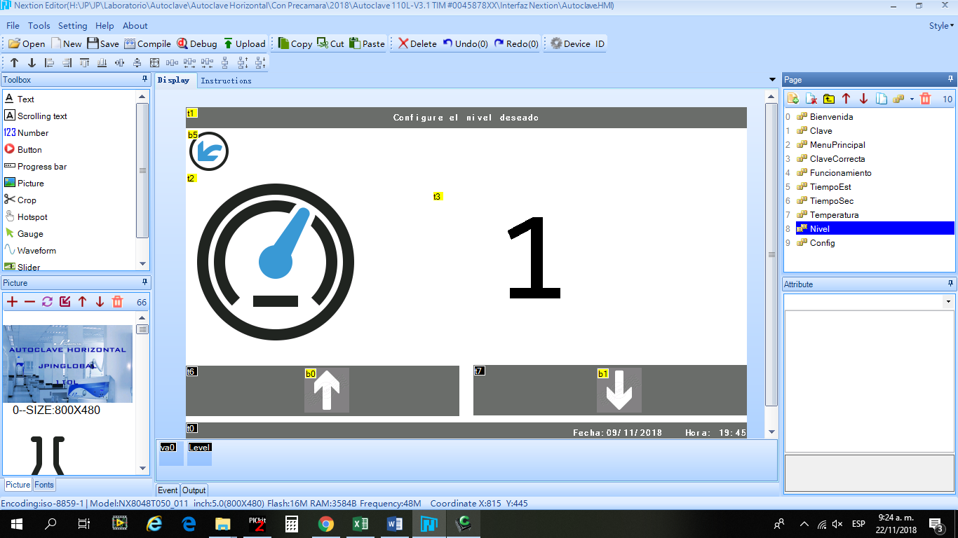

1. **Pantalla de funcionamiento**

Esta pantalla es la que más tiempo se va a visualizar en el equipo y la más importante ya que es la que se observa cuando se opera el equipo,

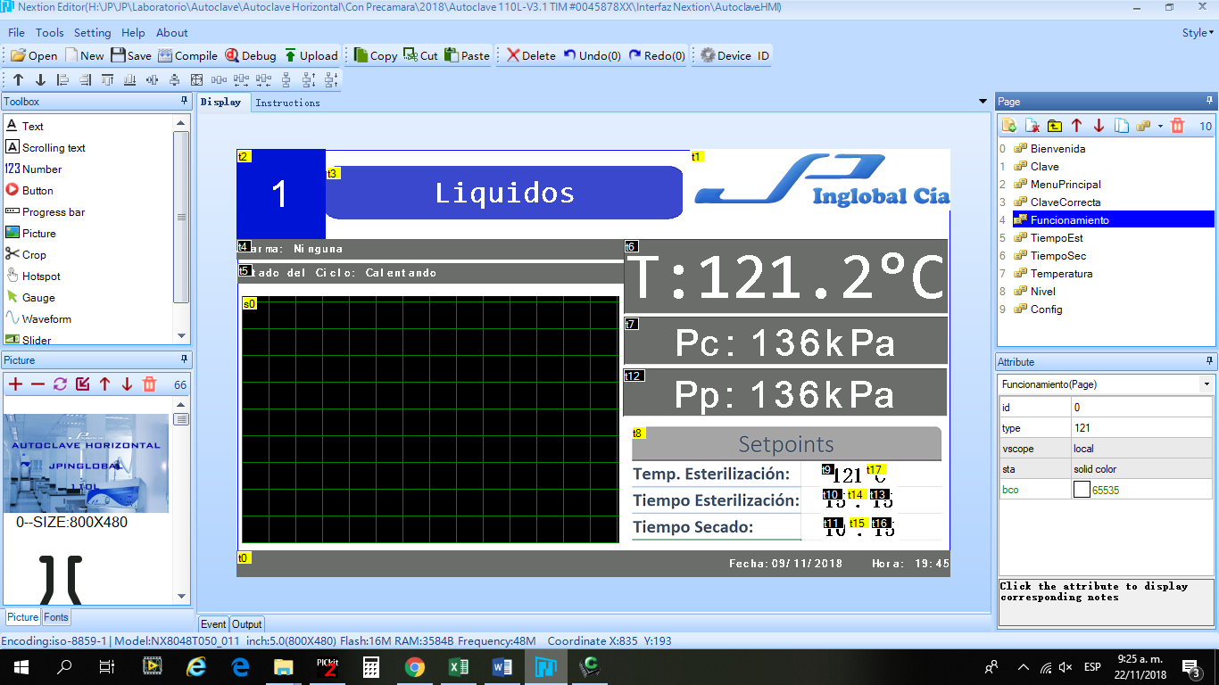

“t2”, “t3”, “t4”, “t5”, “t6”, “t7”, “t12”, “t9”, “t10”, “t13”, “t11”, “t16” y “t0” son textos dinámicos.

“s0” es una grafica que se va a mostrar en tiempo real de Temperatura vs Tiempo, la dimensión es 423X277px.

Esta pantalla si esta dispuesta a varios cambios por lo cual si desea hacer una propuesta y la evaluamos y yo me ajustaría a lo que se proponga.

**Links de Interés:**

[**https://tuttnauer.com/sites/default/files/brochures/pharma-autoclave-tuttnauer-2015.pdf**](https://tuttnauer.com/sites/default/files/brochures/pharma-autoclave-tuttnauer-2015.pdf)

[**https://tuttnauer.com/**](https://tuttnauer.com/)